OFERTA SF VALENTINE’S, DRAGOBETE, 8 MARTIE 2024 SI TRATAMENT BALNEO – BAILE GOVORA- hotel 4*

SF. VALENTINE’S DAY SI DRAGOBETE 2024

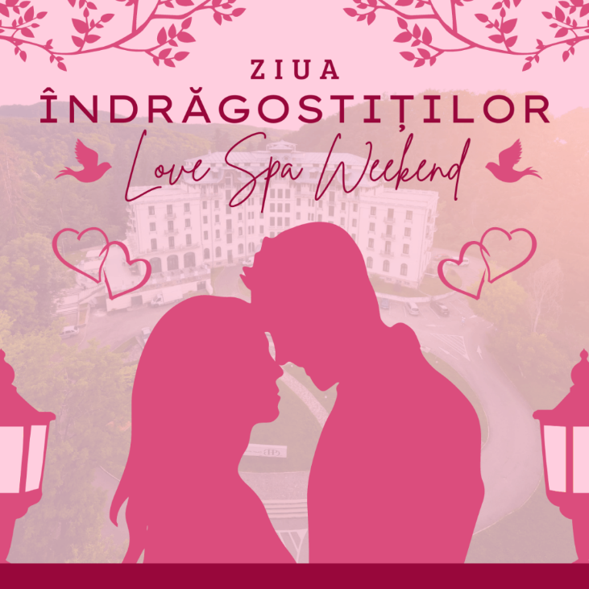
LVE Spa Weekend
O
490 lei / persoană / sejur 2 zile/1 noapte - loc în cameră dublă cu mic dejun inclus + SPA
sau
790 lei / persoană / sejur 2 zile/1 noapte - loc în cameră single cu mic dejun inclus + SPA

PACHETUL INCLUDE:
- Cazare cu mic dejun inclus;
- Primire Specială: vin spumant cu petale de trandafiri & bomboane de ciocolată;
- Acces Gratuit Spa (piscină – bazin hidroterapie, saună uscată, saună umedă, jacuzzi - hidroterapie, kneipp) parcare, TVA și taxă locală;
- DJ ROMANTIC in ziua de 10 februarie 2024 sau 24 februarie 2024 ;
- 50% reducere la masaje in ziua de sâmbătă - 10 februarie sau 24 februarie 2024.
Pentru a rezerva acest pachet este necesară plata unui avans de 50% din contravaloarea pachetului, la momentul rezervării.

Royal Woman Weekend! – 8 Martie 2024
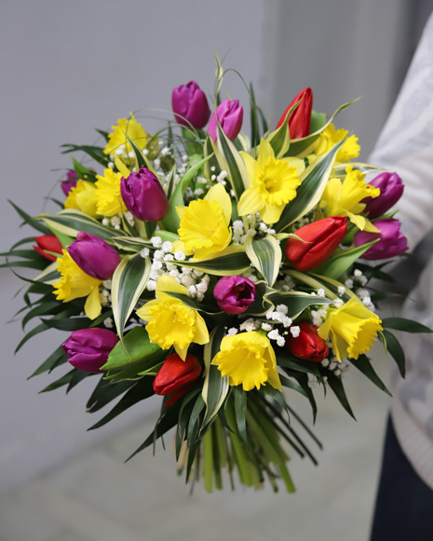
590 lei/ persoană/ sejur 2 zile/1 noapte - cameră dublă cu mic dejun inclus + SPA
sau
790 lei/ persoană/ sejur 2 zile/1 noapte - cameră single cu mic dejun inclus + SPA
Sărbătoriți Ziua Femeii cu un weekend regal, unde luxul se îmbină cu rafinamentul pentru a oferi o experiență de neuitat.

PACHETUL INCLUDE:
- Cazare cu mic dejun inclus 9-10 martie 2024 1;
- Primire specială cu flori & trufe, urmată de o surpriză în cameră;
- Acces Spa (piscină – bazin hidroterapie, saună uscată, saună umedă, jacuzzi - hidroterapie, kneipp);
- parcare, TVA și taxă locală;
- TRATAMENT FACIAL CU COLAGEN;
- Dj Party & CABINĂ FOTO.

REDUCERE SPECIALA 50% LA TOATĂ GAMA DE MASAJE – 09 MARTIE 2024
- Masaje corporale (De Stress, Lomi-Lomi, Bamboo massage, Roci vulcanice, Oriental Toch, Criosauna);
- Masaje faciale de înfrumusețare – Face line massage (A new you, Be light, Beauty Boost, CrioFan);
- Hidromasaje cu esență de brad și împachetări cu nămol terapeutic și de înfrumusețare;
- Cataplasmă cu Nămol Terapeutic/ Laser/ Masaj Cervical/ Lympha Stim (Drenaj limfatic pentru remodelare corporala)/ Fotoliul Emsella
Pentru a rezerva acest pachet este necesară confirmarea + plata unui avans de 50% din contravaloarea sejurului.

Balneo Magic – BAILE GOVORA- Februarie-Martie 2024

Pentru o persoana:
Tarif: 3500 lei / cameră / sejur 6 zile/ 5 nopti – o cameră dublă cu demipensiune inclusa + proceduri balneo + un masaj pentru ten (la alegere) /o persoana
O experiență de lux și relaxare, îmbinând eleganța cu confortul superior, într-un cadru exclusivist.

PACHETUL CUPRINDE:
- 5 nopți de cazare cu demipensiune inclusa, TVA și taxă locală;
- Demipensiune (mic dejun – bufet suedez + cină)/ o persoană adultă;
- Examinare medicală de specialitate;
- 5 zile cură balneo (4 proceduri/ zi/ o persoană);
- BONUS - Cataplasmă cu Nămol Terapeutic/ Laser/ Masaj Cervical/ Lympha Stim (Drenaj limfatic pentru remodelare corporală) sau Fotoliul Emsella;
- BONUS - Acces SPA (bazin/ piscină adulți hidroterapie, bazin/ piscină copii hidroterapie, Jacuzzi hidroterapie, shock shower, ice bucket – fântână gheată);
- Parcare & Wifi gratuit.
Oferta este valabila cu intrare in ziua de duminica (D-V).

Întreg procesul unei cure balneare este recomandat și atent supravegheat de medici primari balneologi, asistenți medicali de specialitate, fiziokinetoterapeuți și maseori.

Masaj pentru ten
Descoperă cele 4 tipuri noi de masaj pentru ten, cu produsele de întreținere marca Gerovital, disponibile acum la centrul nostru SPA!
Învinge stresul și îmbunătățește aspectul pielii tale, fă-ți o programare astăzi și începe călătoria ta spre un ten sănătos și strălucitor!

SERVICII OFERITE:
- Masaj profesional pentru ten cu Fiole Acid Hialuronic - 20 min
- Masaj pentru ten cu Fiole Elastină și Colagen - 20 min
- Masaj anticelulitic și împachetare local - 30 min
- Masaj total anticelulitic - 60 min

sau pentru 2 persoane:
Tarif: 6000 lei / cameră / sejur 6 zile/ 5 nopti – o cameră dublă cu demipensiune inclusa + proceduri balneo + un masaj pentru ten (la alegere) /o persoana.
O experiență de lux și relaxare, îmbinând eleganța cu confortul superior, într-un cadru exclusivist.

PACHETUL CUPRINDE:
- 5 nopți de cazare cu demipensiune inclusa, TVA și taxă locală;
- Demipensiune (mic dejun – bufet suedez + cină)/ o persoană adultă;
- Examinare medicală de specialitate;
- 5 zile cură balneo (4 proceduri/ zi/ o persoană);
- BONUS - Cataplasmă cu Nămol Terapeutic/ Laser/ Masaj Cervical/ Lympha Stim (Drenaj limfatic pentru remodelare corporală) sau Fotoliul Emsella;
- BONUS - Acces SPA (bazin/ piscină adulți hidroterapie, bazin/ piscină copii hidroterapie, Jacuzzi hidroterapie, shock shower, ice bucket – fântână gheată);
- Parcare & Wifi gratuit.
Oferta este valabila cu intrare in ziua de duminica (D-V).

Întreg procesul unei cure balneare este recomandat și atent supravegheat de medici primari balneologi, asistenți medicali de specialitate, fiziokinetoterapeuți și maseori.

Masaj pentru ten
Descoperă cele 4 tipuri noi de masaj pentru ten, cu produsele de întreținere marca Gerovital, disponibile acum la centrul nostru SPA!
Învinge stresul și îmbunătățește aspectul pielii tale, fă-ți o programare astăzi și începe călătoria ta spre un ten sănătos și strălucitor!

SERVICII OFERITE:
- Masaj profesional pentru ten cu Fiole Acid Hialuronic - 20 min
- Masaj pentru ten cu Fiole Elastină și Colagen - 20 min
- Masaj anticelulitic și împachetare local - 30 min
- Masaj total anticelulitic - 60 min
- Cazare Hotel Palace 4*

Se poate achita cu Cardul de Vacanta.

